#### 中以机器人产业学院 中以科创学院

#### 2025年硕士研究生复试路线图

如图红框处为中以创新园10号楼，可导航搜索龙城科创学院，走北1门电梯上七楼。

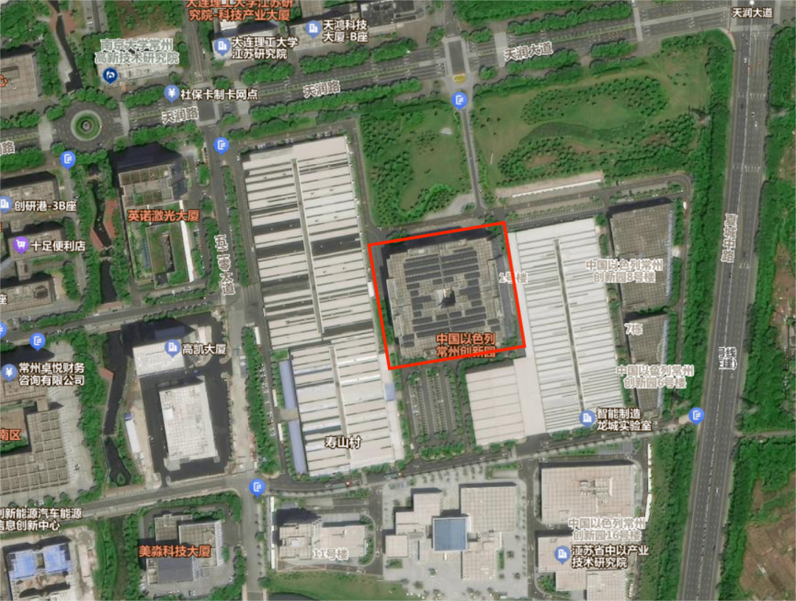

七层楼层平面图如下所示，资质审查和候考在c719教室，复试面试在c716教室。

